Oznanila  ČRNEČE – Sv. Jakob St., Sv. Andrej;  SV. KRIŽ in  LIBELIČE – Sv.Martin, SUŠEC – MALI TRAVEN  14. teden 2026 |  |   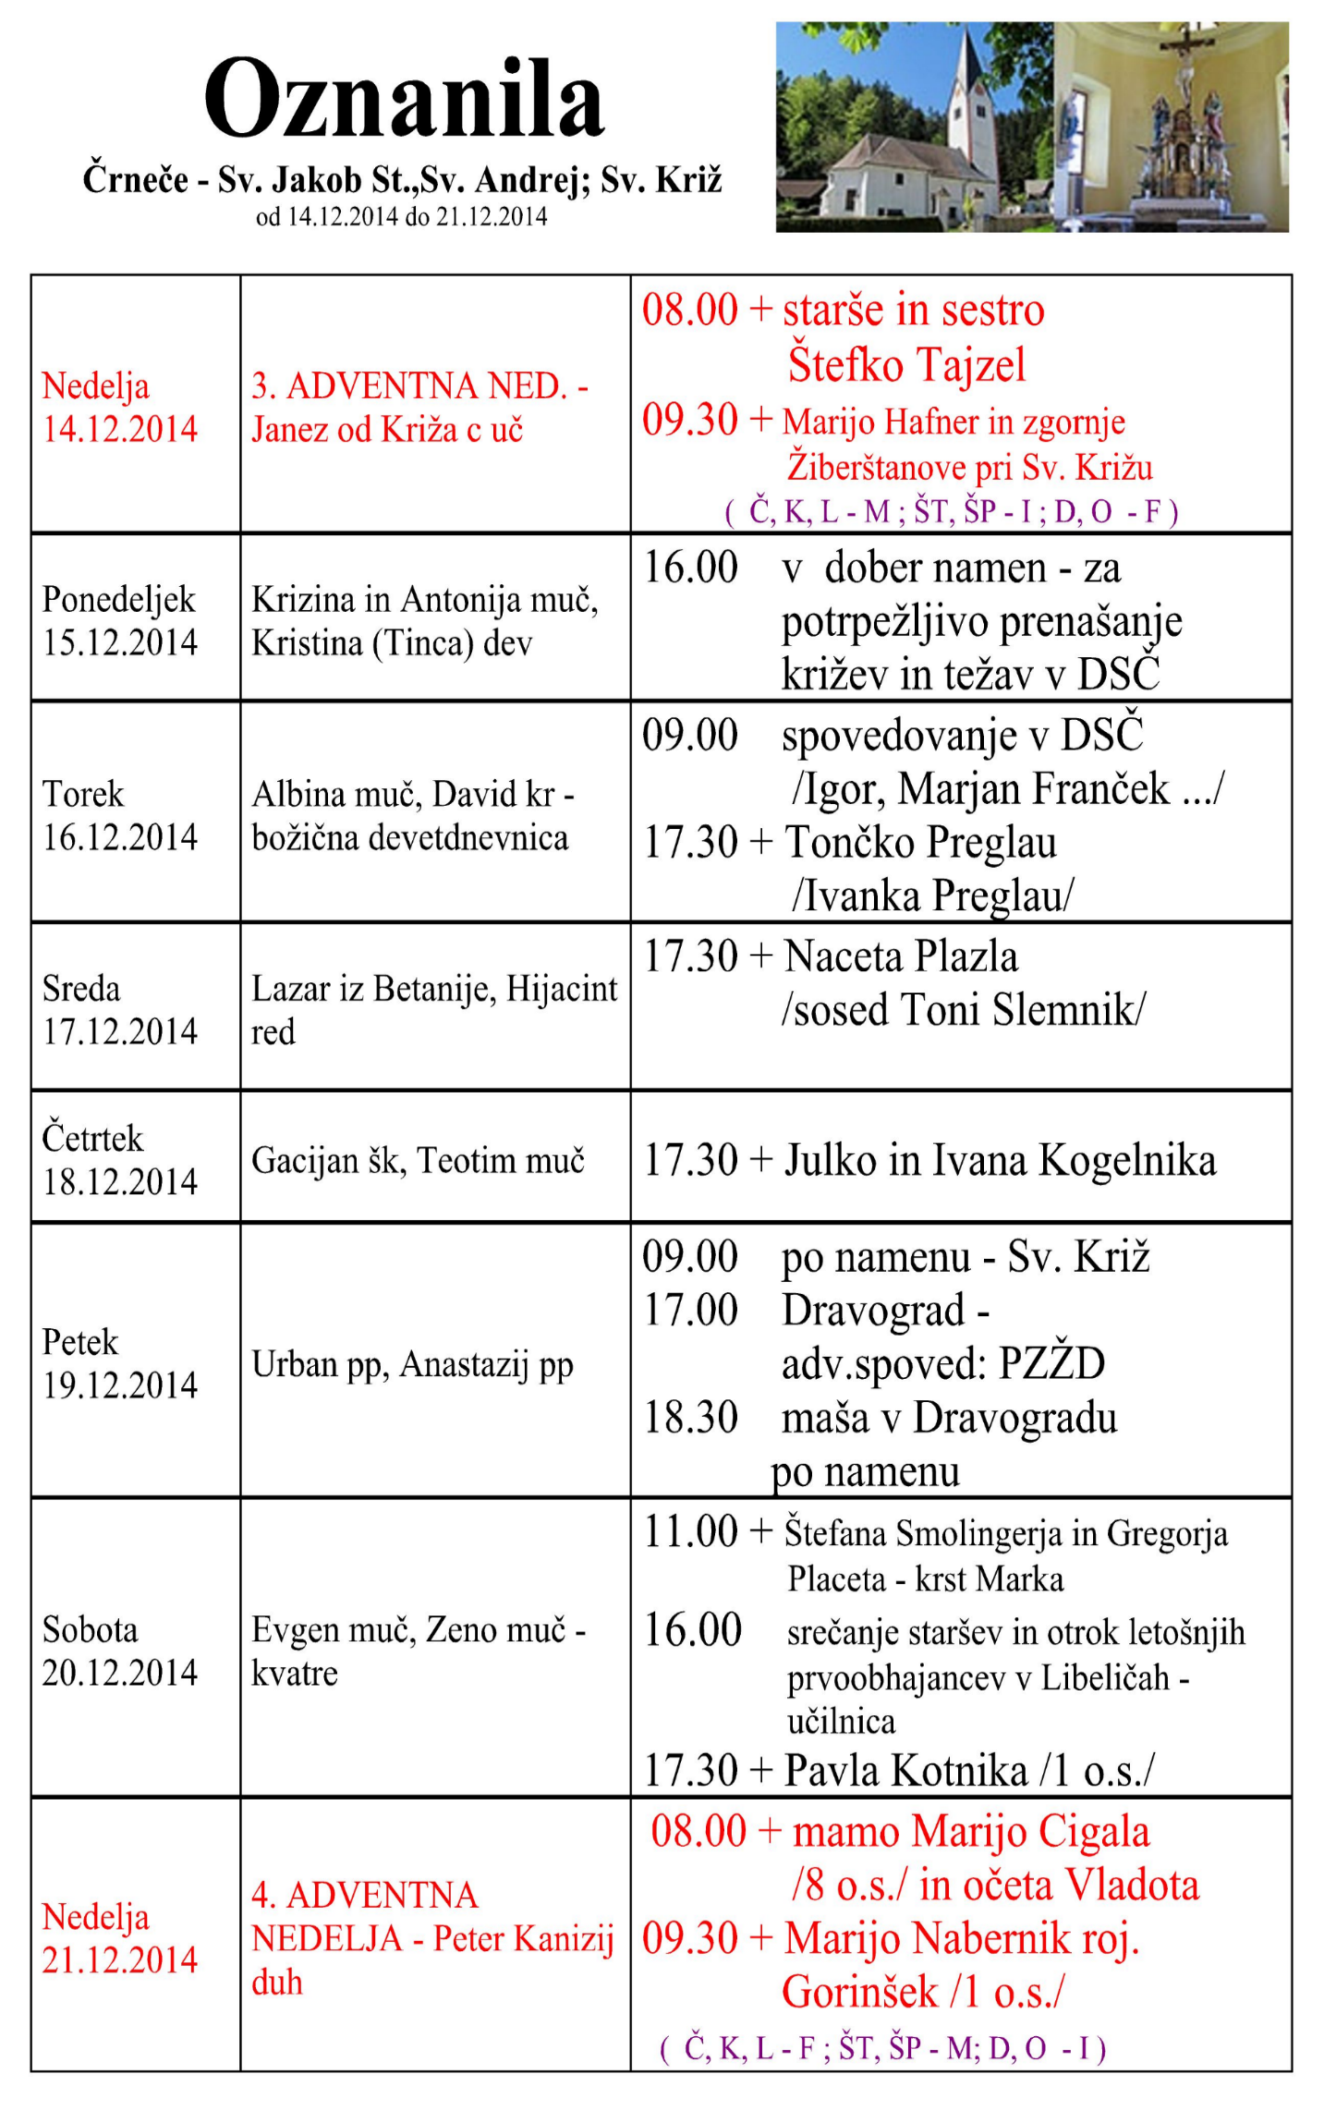
NEDELJA  29. marec | 6. postna – cvetna nedelja  Štefan IX., papež  Bertold, redov. ustano. | 08:00 za + sorodnike, prijatelje in znance  v Črnečah 11:00 za + Štefana Novaka /Sebastijan/  v Libeličah
PONEDELJEK  30. marec | Amaderj, Bogoljub Savoj-  ski, vojvoda | 09:00 ambu. D.  16:00 za + Nacesnikove  v Libeličah
TOREK  31. marec | Gvido, opat  Benjamin, diakon, mučen. | 08:00 po namenu v Črnečah  11:00 ref. amb. s. Tjaša  17:00 g.FB
SREDA  1. april | Tomaž Tolentinski,  misijonar, mučenec | 18:00 za + Fridla Goloba /3 o.s./ v Črnečah
ČETRTEK  2. april | Veliki četrtek  Frančišek Paolski,  puščavnik, red. usta. | 09:00 Krizmena maša – stolnica v Mariboru  Spomin na zadnjo Gospodovo večerjo  16:00 za + Rajkota Rožeja/Branko P. z druž./ v Libeličah  18:00 za + Janka Štelcerja /družina Barbić/ v Črnečah
PETEK  3. april | Veliki petek  besedno bogoslužje  Sikst I.. papež  Sv. Križ | 17:00 - pasion, se zbere PED pri Sv. Križu  OBREDI VELIKEGA PETKA ZA VSE  ŽUPNIJE PED  SPOMIN JEZUSOVE SMRTI – strogi post
SOBOTA  4. april | VELIKA SOBOTA  Izidor Sevilski , šk., c. uč.  Velikonočna vigilija | BLAGOSLOV VELIKONOČNEGA OGNJA  06:15 Št. Janž; 07:00 Črneče ; 07:30 Libeliče  BLAGOSLOV VELIKONOČNIH JEDIL  09:00 DSČ ; 10:00 ŠP na K/G; 11:00 Libeliče  14:00 Sv. Križ -- 15:00 Črneča -- 16:00 Libeliče  VIGILIJA IN MAŠA  16:00 PO NAMENU v Libeličah  18:00 za + Marijo in Hildo Vrhovnik ter Štefana  Skutnika v Črnečah
NEDELJA  5 april  VELIKA NOČ - | VELIKA NOČ - Nedelja  Gospodovega vstajenja  Krescencija Höss, redovni. | 06:00 - vstajenska procesija ŠP na K/G Franček  07:45 za + starše Mrzel, brata in nečaka Franček v Črnečah  09:15 - Št. Janž pri Dravogradu Franček Št. Janž  11:15 za + starše: Ano in Ivana Vidermana Franček  v Libeličah  11:30 – po namenu pri Sv. K. Igor pri Sv. Križu
Obhajamo največji praznik krščanstva - veliko noč. To je praznik Jezusovega vstajenja od mrtvih. Hkrati je to tudi praznik našega upanja.
Kot kristjani upamo, da nas po tem minljivem zemeljskem bivanju čaka večno in neminljivo življenje pri Bogu. Aleiuia! Aleiuia! Aieluia! Aleluia!
Odgovarja: Franc Kraner, žpk – sodelavec, tel.: 051685734, e-mail: franc.kraner@rkc.si.
Naročniki mašnih namenov se strinjajo z objavo v tiskanih oznanilih in oznanilih na spletu ter oglasni deski.

